深 圳 大 学 实 验 报 告

课程名称： 数字图像处理

实验项目名称： 实验三 图像直方图及灰度变换

学院： 计算机与软件学院

专业： 计算机科学与技术（创新班）

指导教师： 吴惠思 教授

报告人： 李文俊 学号： 2023150001

实验时间： 2025/3/24

实验报告提交时间： 2025/3/28

教务部制
一、实验目的：

1.掌握图像直方图原理

2.掌握图像直方图实现方法

3.掌握图像灰度变换(灰度反转、二值化)原理

4.掌握图像灰度变换(灰度反转、二值化)实现方法
二、实验原理：

1. 图像直方图原理
图像直方图是用来表现图像中亮度分布的直方图，给出的是图像中某个亮度或者某个范围亮度下共有几个像素，即统计一幅图某个亮度像素数量。
图像直方图由于其计算代价较小，且具有图像平移、旋转、缩放不变性等众多优点，广泛地应用于图像处理的各个领域，特别是灰度图像的阈值分割、基于颜色的图像检索以及图像分类。
直方图本质是一个离散函数，表示图像中每个灰度级（0-255）的像素数量。数学表达：H(k)=nk
k：灰度级（0 ≤ k ≤ 255），nk​：图像中灰度值为 kk 的像素总数。

2. 图像直方图实现原理
统计灰度分布：遍历图像每个像素，统计各灰度级（0-255）的出现次数，存入数组 GrayCount[256]。
归一化频数：计算最大频数 MaxGrayCount，将各灰度级频数按比例缩放到预设高度（如 HISTOGRAMHIEGHT=150）。
绘制直方图：创建256x256灰色背景图像，从下到上填充黑色像素条：X轴为灰度级（0-255），Y轴高度为归一化后的频数值，坐标公式：(255 - 高度值) * 256 + 灰度级

3. 图像灰度变换(灰度反转、二值化)原理
灰度变换是最简单的点运算图像增强技术，对图像对比度进行处理的方法。
灰度变换中，任何一个像素变换后的值s，只与该像素变换前的值r相关，即：s= T(r)
灰度反转原理：灰度反转是一种将图像亮度值取反的操作，使亮区域变暗、暗区域变亮。对于8位灰度图像（像素值范围0~255），变换公式为：s=255−r，其中，r是原像素值，s 是反转后的像素值。例如，原图中黑色（0）变为白色（255），白色变为黑色，中间灰度值线性反转。
特点：属于点运算（逐像素独立处理），可通过查找表（LUT）高效实现。
应用场景：增强暗区域的细节（如医学X光片反转后更易观察），生成负片效果，或在某些算法预处理中调整亮度分布。
二值化原理：二值化将灰度图像转换为仅黑白两色的图像。通过设定阈值 T，将像素分为两类：
如果原像素值大于等于T，像素设置为白色，否则设置为黑色。
特点：显著减少数据量，但可能丢失细节，对噪声敏感，常需结合去噪预处理（如高斯滤波）。
应用场景：文字识别（OCR）中分离文字与背景，目标检测中简化图像数据。

4. 图像灰度变换(灰度反转、二值化)实现方法
一、灰度反转：
核心思路：将图像亮度值取反，实现亮暗区域互换。
实现步骤：
1.输入与输出：
输入：单通道灰度图像（像素范围0~255）。
输出：同尺寸的反转图像。
2.逐像素处理：
遍历图像每个像素，应用公式：s=255−r（r为原像素值，s为反转后值）。
3.关键点：确保像素值范围正确（如使用无符号类型）。
二、二值化
核心思路：根据阈值将灰度图像转换为仅黑白两色的图像。
实现步骤：
1.设定阈值：全局阈值法（如固定值 T=128T=128）。
2.逐像素分类：遍历每个像素，比较像素值与阈值，结果非黑即白。
3.关键点：阈值选择直接影响分割效果。
三、实验用品：
PC计算机
Visual C++ 6.0软件
四、实验过程及内容：
i. 图像直方图

(1) 编写显示直方图函数
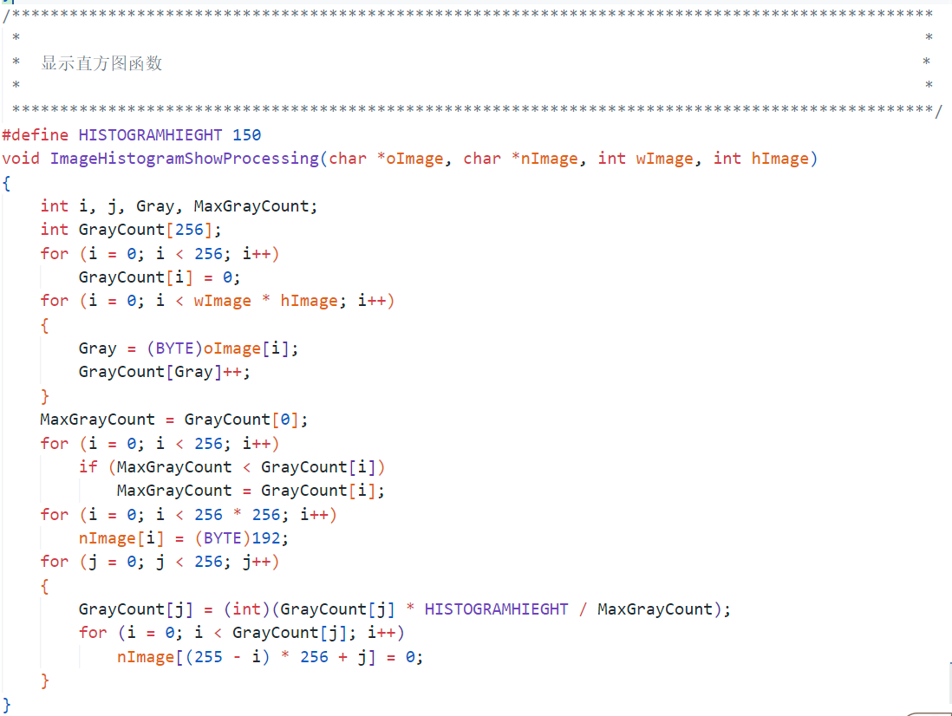
图1

核心功能：
用于生成图像的灰度直方图，并将直方图可视化在一个256x256的图像中。直方图的柱子高度按比例缩放到预设的最大高度（150），并以黑色绘制在灰色背景上

核心思路：
1.统计灰度分布：遍历原始图像，统计每个灰度级的像素数量。
2.归一化处理：将统计结果按比例缩放到预设的直方图最大高度（150）。
3.绘制直方图：在256x256的新图像中，用黑色柱子表示灰度分布，背景为灰色

关键步骤：
- 初始化灰度计数器：创建数组 GrayCount 记录每个灰度级（0-255）的出现次数，初始化为0
- 统计像素灰度值：遍历原始图像每个像素，提取灰度值（BYTE类型，范围0-255），更新对应灰度级的计数器
- 计算最大频数：找出出现次数最多的灰度级频数，用于后续归一化。
- 初始化新图像背景：将新图像所有像素设为灰色（192），作为直方图背景。
- 归一化并绘制直方图：将每个灰度级的频数按比例缩放到0-150范围内，然后从图像底部（255 - i）向上绘制黑色像素（0），形成垂直柱状图。

关键细节：
坐标计算：(255 - i) * 256 + j ，图像原点在左上角，255 - i 确保柱子从底部开始绘制。
归一化公式：GrayCount[j] * HISTOGRAMHIEGHT / MaxGrayCount，保证最大频数对应高度150，其他按比例缩放。

（2）编写图像灰度反转函数

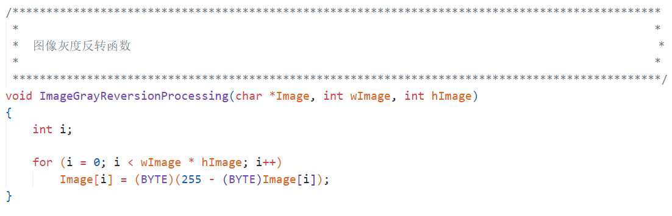

图2

核心功能：
将图像的每个像素灰度值取反，实现亮暗反转效果（例如黑色变白色，白色变黑色）

核心思路：
1. 遍历所有像素：通过 wImage * hImage 计算图像总像素数，逐个访问每个像素。
2. 灰度值取反：
1）类型转换：将 char 类型像素值显式转换为 BYTE（ BYTE 为无符号8位类型，如 unsigned char），确保数值范围正确（0~255）。
2）取反计算：用 255 减去原像素值，实现灰度反转。
3）结果回写：将反转后的值重新赋给原像素，直接修改输入图像数据。
3. 数据类型安全：通过 (BYTE) 强制转换避免符号问题（例如原数据为有符号 char 时，负值会被正确转换为无符号值），保证计算结果始终在合法范围内（0~255）

（3）编写图像二值化函数
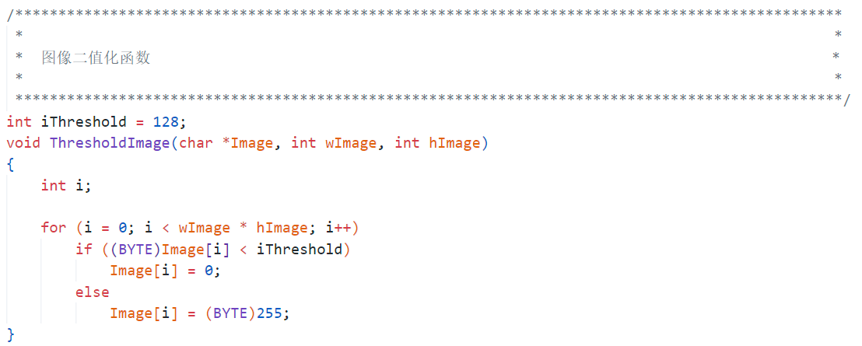
图3

核心功能：
将灰度图像转换为仅包含黑白两色的二值图像，通过阈值分割像素为前景（白色）或背景（黑色）。

核心思路：
1. 阈值设定：使用固定阈值 T=128T=128，假设图像亮度分布均匀，但实际应用中可能需要动态调整
2.遍历所有像素比较像素值和阙值：设计和灰度反转同样的类型转换：将 char 类型像素值显式转换为 BYTE，然后进行阈值判断：若像素值小于阈值，判定为背景（黑色）；否则判定为前景（白色）

3. 赋值二值化结果：直接修改输入图像数据，覆盖原始灰度值，输出为二值图像

（4） 添加菜单项

1）进入菜单项

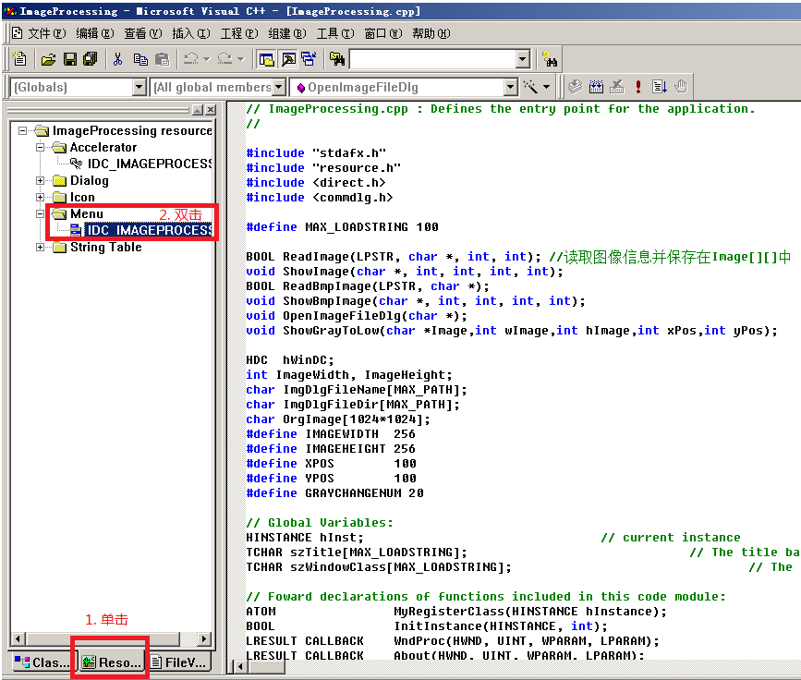

图4

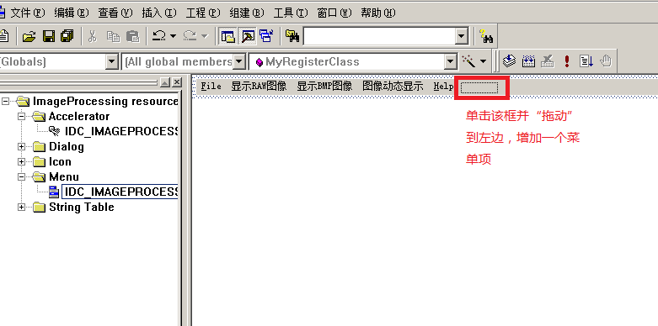

图5

2）填写菜单项

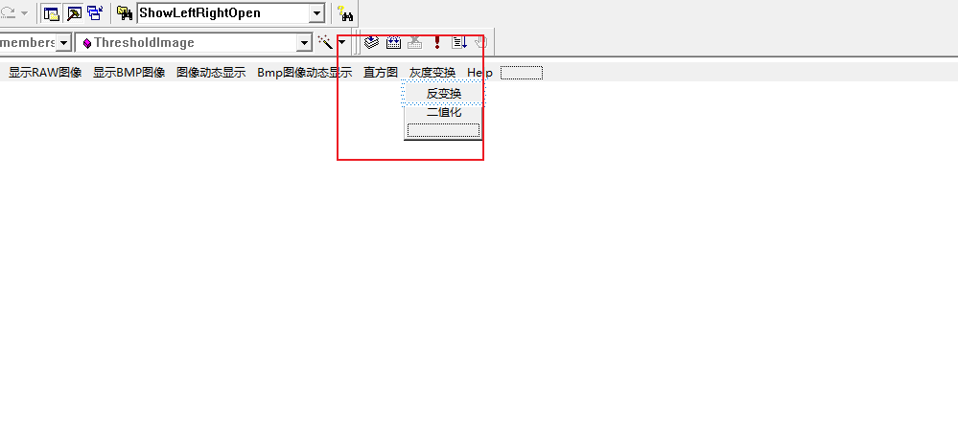

图6

3）增加菜单项

添加的菜单ID要和主函数中的case值相对应，否则会报错

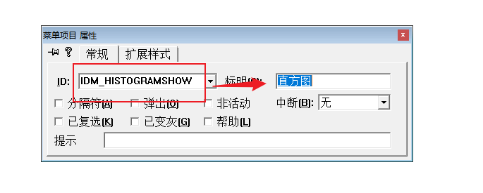

图7

（5） 主函数中，变量说明及函数调用
增加数组NewImage来缓存新的图像

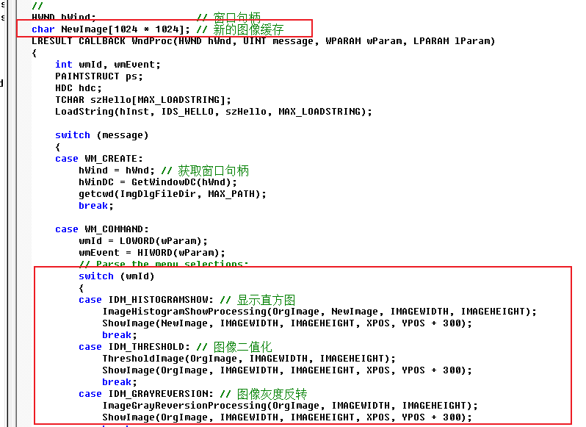

图8

（6）在Imageprocessing.cpp头部添加相应函数的定义

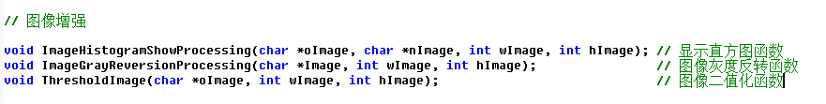

图9

（7）编译程序, 执行
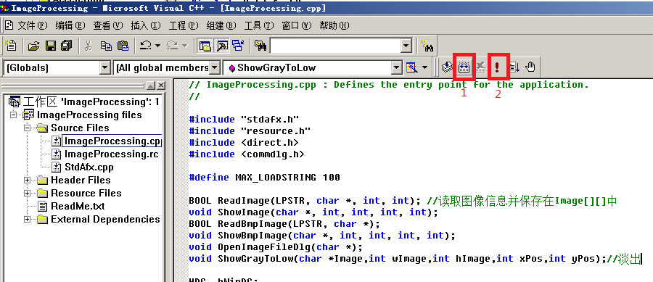

图10

五、实验现象及数据处理：

1.显示直方图

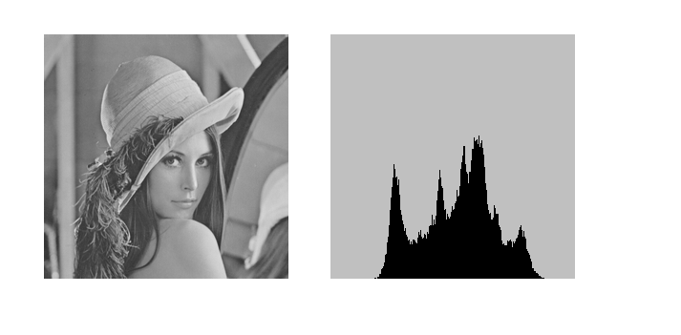
图11
成功显示，由显示直方图函数编写成功

2.显示灰度反转

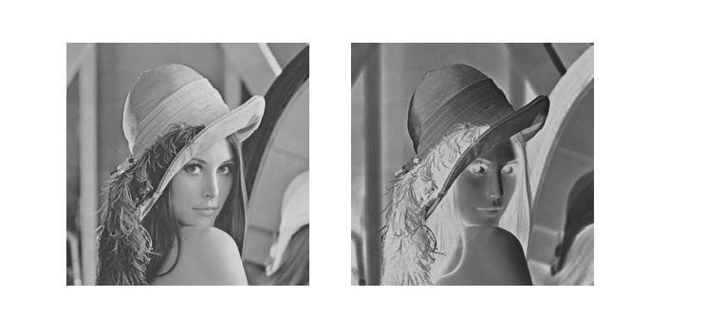

图12

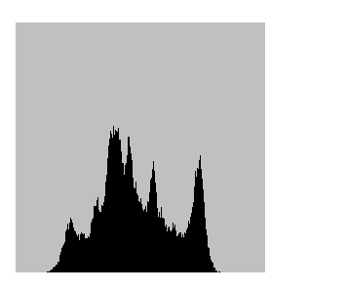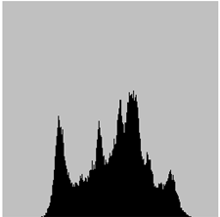

图13
成功显示，通过反转后的直方图和原图像直方图对比，成中间对称，说明灰度反转函数编写成功。

3.显示二值化

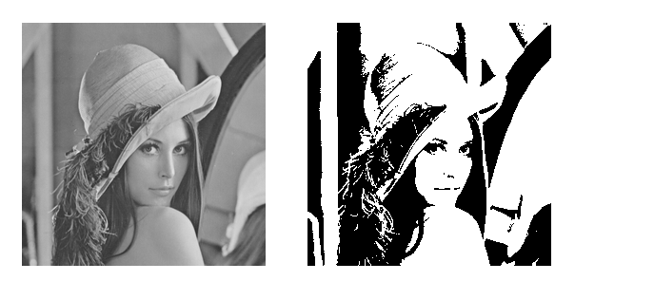

图14



图15
成功显示，二值化只剩下黑和白，通过直方图只剩首尾可得出二值化成功实现。
六、实验结论：
本次实验系统性掌握了直方图分析、灰度反转与二值化的原理与实现方法，验证了直方图作为图像预处理“诊断工具”的作用，以及灰度变换技术对特征增强、目标分离的显著效果。
1.图像直方图分析：通过统计各灰度级像素分布，直观呈现图像对比度与亮度特征。实验中调用直方图计算函数，验证了高动态范围图像（如过曝或欠曝图片）的直方图分布呈现单峰聚集特性，而均衡化处理前的图像直方图则具有多峰分散特征，为后续图像增强提供了数据依据。
2.灰度反转：基于公式 s=255−r 对图像进行反相处理。实验发现，该方法能显著提升暗部细节（如阴影区域的纹理），尤其在医学X光片等低亮度图像中，反转后目标轮廓清晰度明显改善，验证了其在对比度扩展与视觉增强中的实用性。
3.二值化处理：通过全局阈值分割（如手动设定阈值）将灰度图像转换为黑白二值图像。成功案例表明，二值化能有效简化图像数据量，为OCR、轮廓检测等任务奠定基础。

思考题：
本次实验让我深刻体会到理论知识与实践应用间的紧密联系：通过深入理解直方图的统计特性与图像亮度/对比度的关联，成功实现了像素分布的可视化分析，认识到其作为图像预处理“诊断工具”的核心价值；在二值化处理中，手动阈值选择的敏感性使我意识到单一参数的局限性，但从文献中了解到Otsu算法能够通过类间方差最大化自适应确定阈值，这种自动化方法可显著提升复杂场景下的分割鲁棒性；而灰度反转虽能增强暗部细节，但其局限性促使我思考多方法融合的必要性。实验不仅巩固了直方图、灰度变换的基础原理，更提升了代码实现与效果分析能力，同时认识到实际场景中需综合图像特性灵活选择算法，为后续复杂图像处理任务（如自适应增强、目标分割）积累了实践经验，增强了解决工程问题的系统性思维。

指导教师批阅意见：

成绩评定：

指导教师签字：

年 月 日
备注：
注：1、报告内的项目或内容设置，可根据实际情况加以调整和补充。
2、教师批改学生实验报告时间应在学生提交实验报告时间后10日内。

